בס"ד
אהוד בנאי ובנו הנדלר
פליטי הדאב
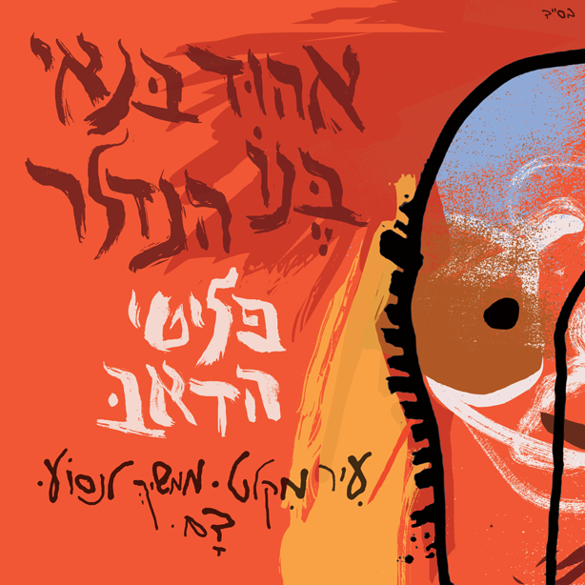
עיצוב עטיפה: דקל חברוני

סינגל משולש -
מתוך האלבום החדש שיצא בסוף אוגוסט

- עיר מקלט
- ממשיך לנסוע
- דם

ב 1987 יצא אלבום הבכורה "אהוד בנאי והפליטים" שהפך לאלבום אייקוני, פורץ דרך ורב השפעה על הסאונד והפסקול הישראלי, עם חבורת מוזיקאים מחוננת וחסרת מעצורים - יוסי אלפנט, נעם זייד הלוי, גיל סמטנה, ז'אן ז'אק גולדברג ואהוד בנאי. באלבום 10 שירים שאהוד כתב והלחין ביניהם "עיר מקלט", "זמנך עבר", "עבודה שחורה", "ממשיך לנסוע", "ערבב את הטיח", שהפכו לאבן דרך במוסיקה הישראלית.

בסוף אוגוסט 2025 יוצא האלבום בגרסת דאב, זו שאותה חלם אהוד אי שם בתחילת שנות ה-80. מגשים החלומות הוא המפיק המוסיקלי ואשף הבס בנו הנדלר (ברי סחרוף, בלקן ביט בוקס, תומר יוסף) שלא רק צלל לעומק האלבום ועשה את הכשפים שלו, אלא גם ניצח על חבורה משוגעת של נגנים כדי להוסיף את כל הצבעים שהדאב מבקש.
ספי ציזלינג - חצוצרה, אייל תלמודי - סקסופון, ירון אוזנה - טרומבון, מיכאל אבגיל - תופים וכמובן בנו ואהוד,
פלוס הופעת אורחות משפחתית של קולות הנשים לבית בנאי; אודליה, מרים-חווה, איילה וזוהר.

אל העיבודים וההקלטות החדשות, הוסיף אהוד בחלק מהשירים ("עיר מקלט" ו"ממשיך לנסוע") טקסטים חדשים, המשקפים את החוויה שלו (שלנו) בנקודת הזמן הנוכחית וקריאה לשינוי, ריפוי ותיקון.

האלבום החדש כולל הקלטות ועיבודים חדשים ל 8 שירים שהופיעו באלבום "הפליטים" המקורי + טרק בונוס
"מתחיל להתעורר".

ב 11/9 כל הטוב הזה יעלה לבמה במופע מיוחד לפסטיבל בלוז כנעני בחאן השיירות!
אורח: רביד פלוטניק

להאזנה / הורדה - https://patiphon.co.il/music/qff1583QVR

לפרטים נוספים: נורית כרמל יח"צ 052-5518181 nurit@nuritcarmel.com

